12.12.23.

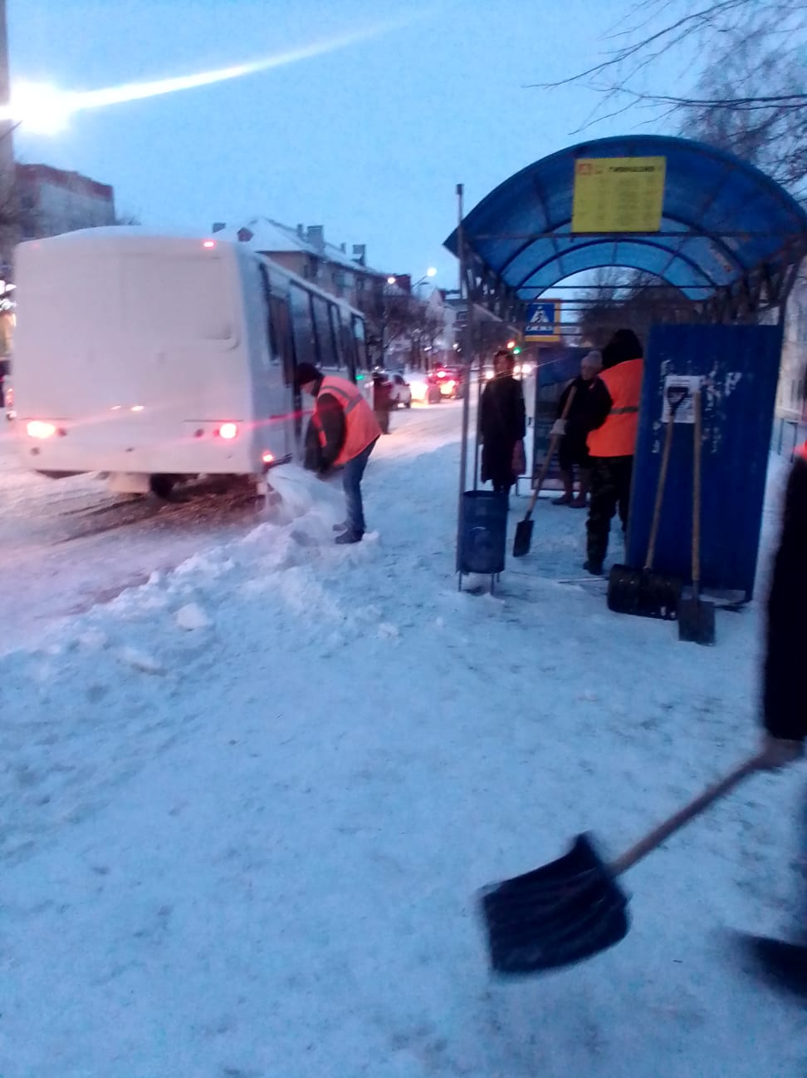

Очистка снега остановочных павильонов и пешеходных переходов по ул. Ленина. Посыпка ПСС

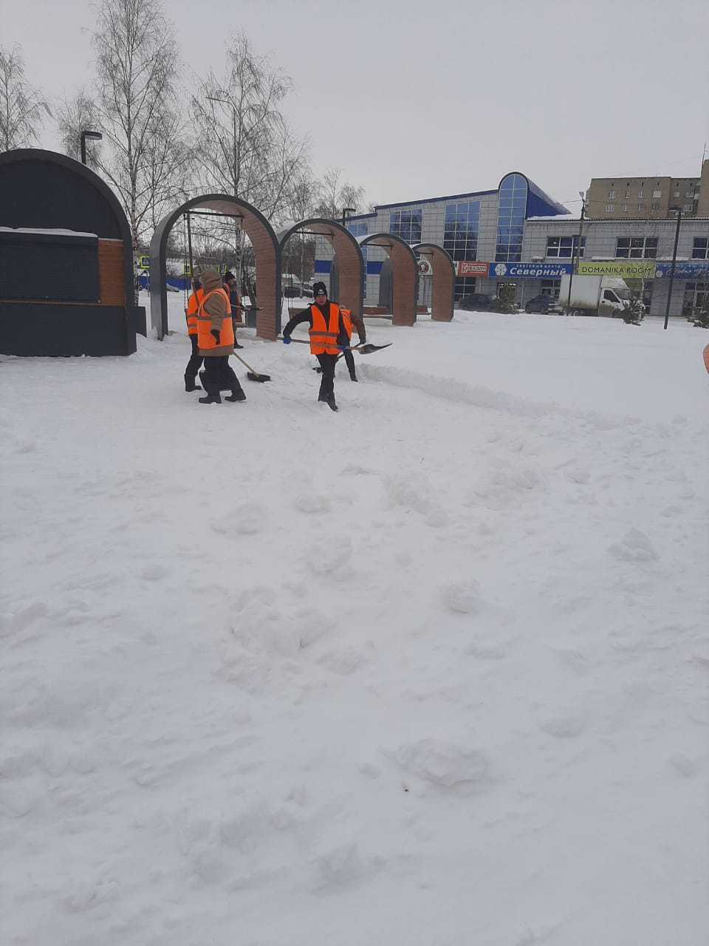

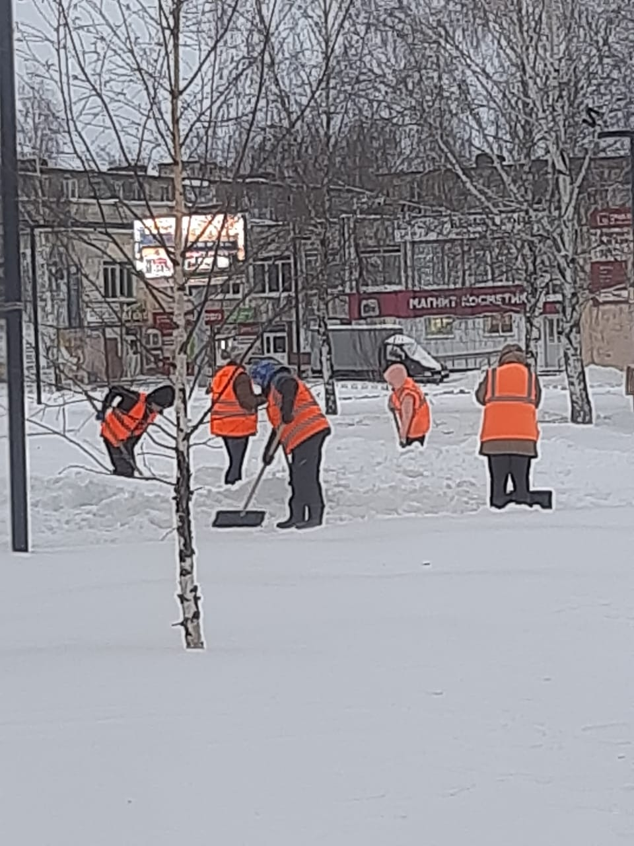

Чистка снега «Валда»

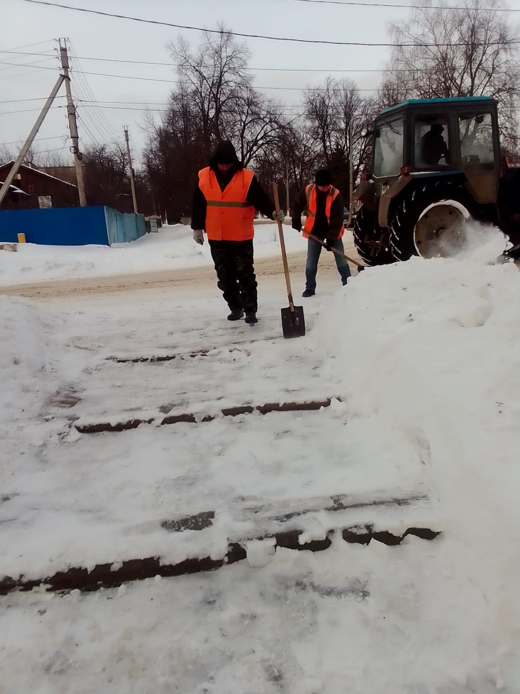

Очистка снега по пешеходным переходам ул.К.Маркса

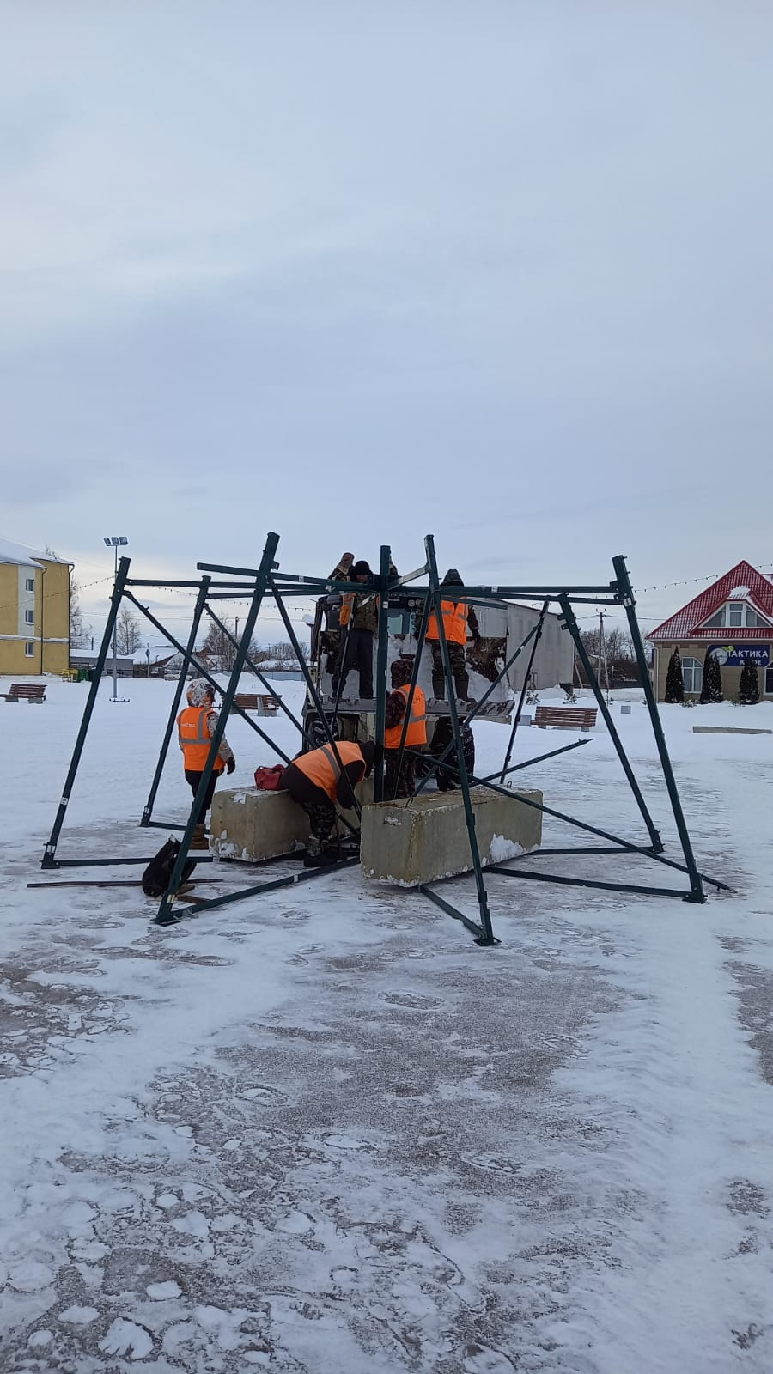

Площадь 1000-летия. Сбор ёлки